党务系统操作说明

1. 学生党员信息快速输入方法
由于学校每年发展的党员当中学生党员占绝大多数，所以解决了学生党员的信息输入问题，教职工党员信息的输入就可以轻松完成。同一批发展的同一年级的学生党员有三分之二的信息是相同的，例如：教育类别、学历、入学日期、毕业日期、岗位类型、岗位名称、入党日期、入党类型、进入支部日期和进入支部类型等，不相同的是姓名、出生日期、籍贯、身份证号等。因此我们可以通过“复制新增党员”命令进行学生党员信息的输入，能大大提高输入速度，减少工作量。
具体方法如下：先在某个支部输入男、女两名党员信息，然后通过右键单击其中一个党员信息（根据要输入的党员性别分别选择其中的男党员或女党员），在出现的快捷菜单中选择“复制新增党员信息”命令，在出现的党员信息登记表对话框中输入该党员的不同信息部分后单击“保存”即可。
对已经录入的党员信息要及时修改信息和及时转正。

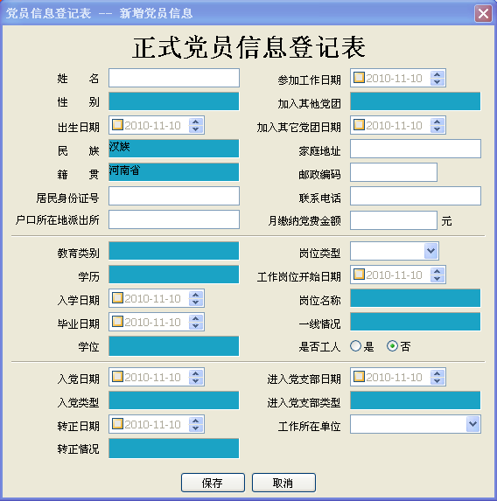
录入关键信息：（划圈为录入是的要点），学历学生写高中或者中专

2. 党员信息资料完整性检查
通过系统提供的“党员资料完整性检查”命令可以迅速找出信息填写不全的所有党员，然后在人员列表里面可以逐个对党员信息进行完善。
党员资料完整性检查方法：先选择党员类型（正式党员或预备党员），然后选中某一级党组织，右键单击，在出现的快捷菜单中选择“党员资料完整性检查”命令即可。
3. 打印党员名册
通过系统可以轻松实现将全校或者某个总支、支部的正式党员、预备党员、发展对象、入党积极分子名单进行打印，为检查录入人员完整性准确的党员详细信息（也可以随时为领导使用提供信息）。
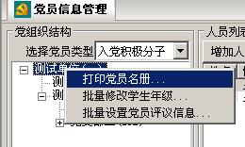
打印党员名册方法：先选择党员类型→选择某个党组织→右键单击选择“打印党员名册” →在出现的对话框左边部分选择需要打印的字段→单击下方的“打印名册” →在出现的Excel表格中通过适当调整字段宽度进行排版→对党员名册进行保存或者打印。
